王玲  
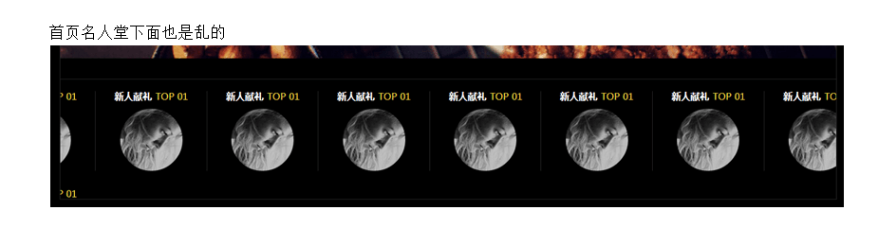  前端首页这个要先改了   
王玲 2015/10/6 10:54:24  
是乱的  
王玲 2015/10/6 10:55:03  
不论在哪个分辨率  
王玲 2015/10/6 10:55:14  


图片大小已改

王玲 2015/10/6 10:56:20  


倒计时和精选的 上下间距不一样，点了要上下跑

请修改一下精选，一起页面container的mgb40为mgb50  
10:59:53  
王玲 2015/10/6 10:59:53  
弄JS 的时候要多加缓动效果，现在这个太死板了，  可参考    http://www.pastudio.com.cn/   
11:04:04  
王玲 2015/10/6 11:04:04  
   设计和艺术页面还没加  
王玲 2015/10/6 11:04:09  
跟影摄一样的  
王玲 2015/10/6 11:04:18  
影摄的 设字 错了  
王玲 2015/10/6 11:05:56  
 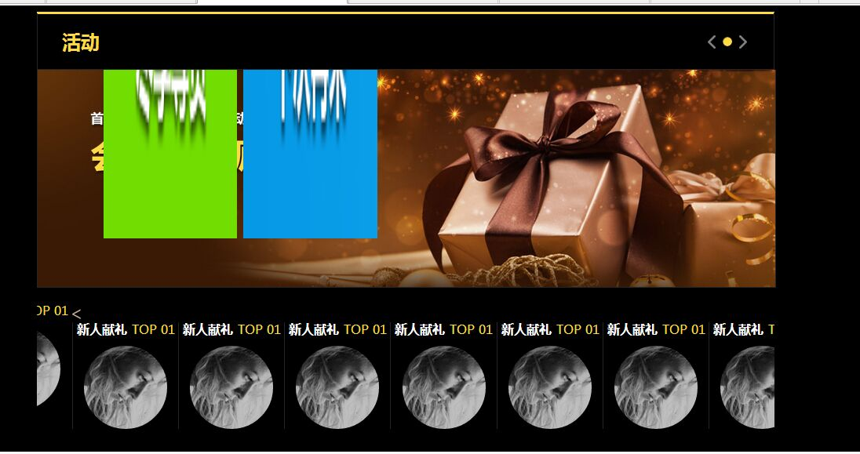 缩小也出现这问题  我的360浏览器  
11:09:54  
王玲 2015/10/6 11:09:54  
  在IE下面 的情况  
11:19:00  
王玲 2015/10/6 11:19:00  
倒计时详情页呢  
王玲 2015/10/6 11:19:18  
包括其他栏目的详情页  
11:23:23  
王玲 2015/10/6 11:23:23  
IE8  下面全是错的，是全屏 ，节点也没效 ，点击也没效果  
王玲 2015/10/6 11:24:06  
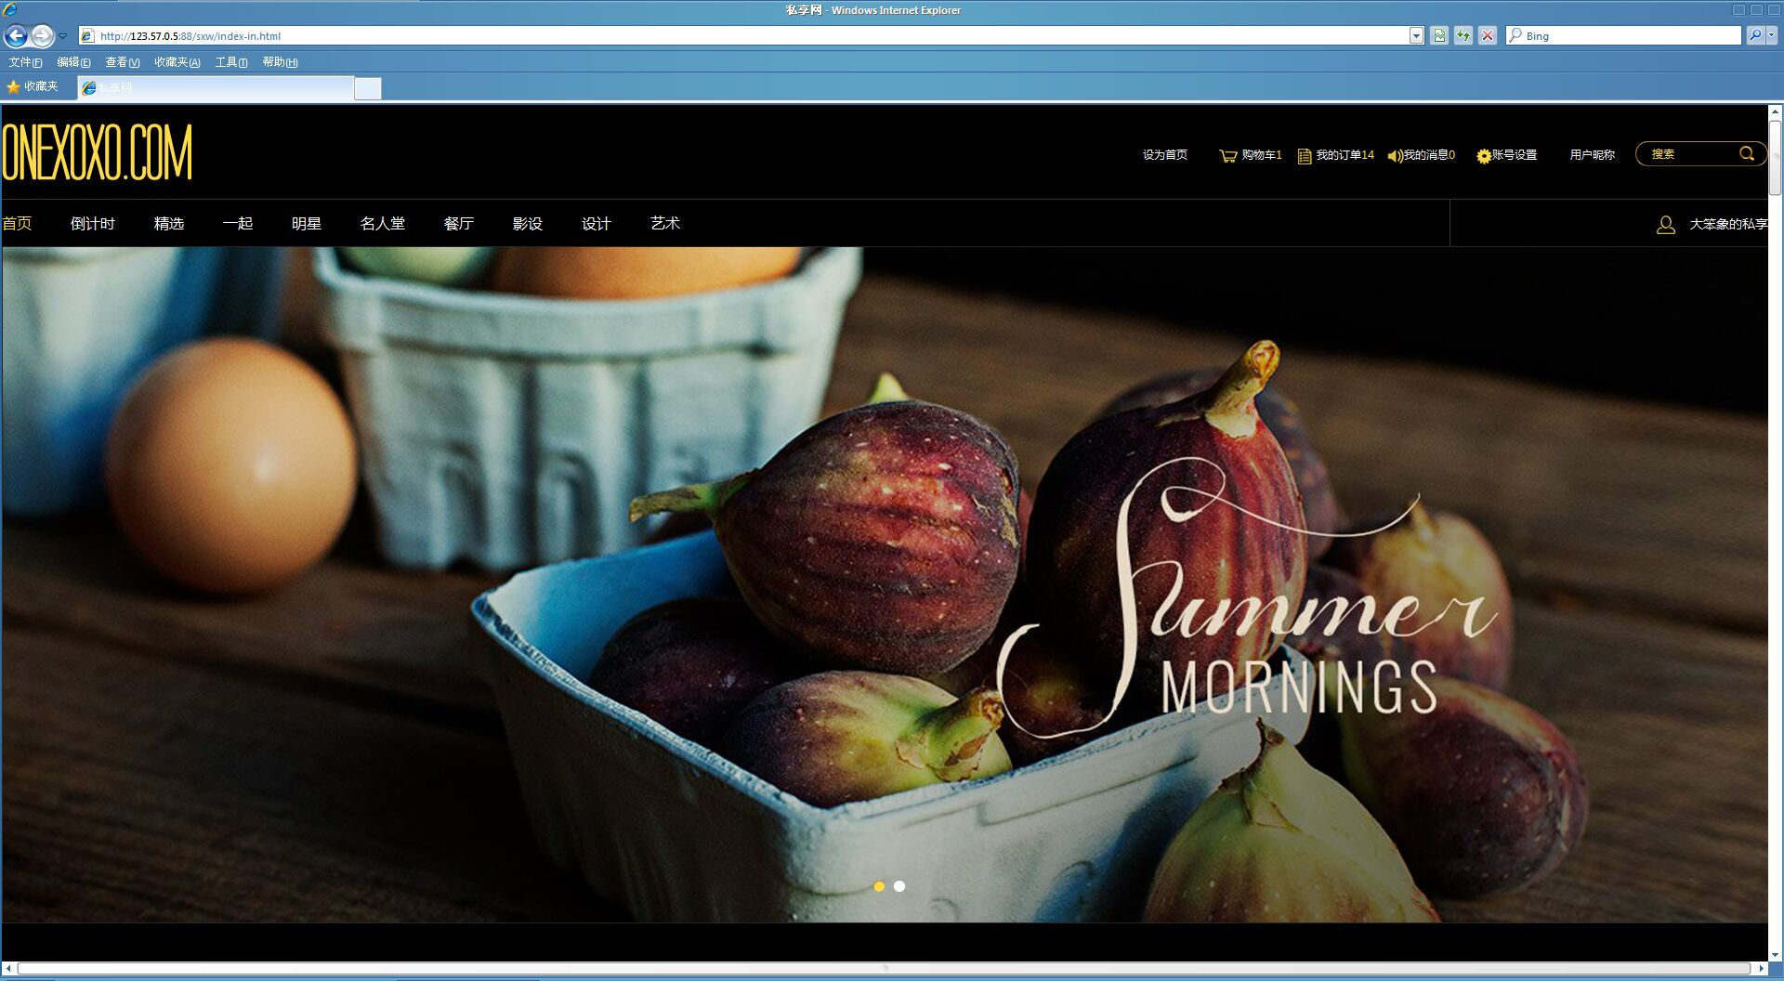  
11:26:00  
王玲 2015/10/6 11:26:00  
http://win.qbt8.com/xichan/index.html    前端上面至少要做的西婵的这种  
王玲 2015/10/6 11:26:58  
https://www.preserve.us/  何老师，之前发了这个参考站给你的哦，要参考这个啊  
11:30:29  
王玲 2015/10/6 11:30:29  
http://win.qbt8.com/xichan/cosmetic.html   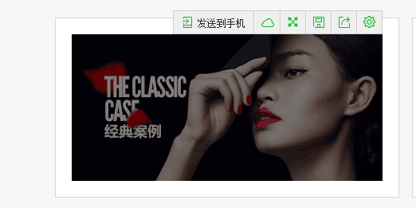  蒙个这种黑色就可以   
11:31:41  
王玲 2015/10/6 11:31:41  
https://www.preserve.us/shop/accessories.html/  下拉是缓动  
王玲 2015/10/6 11:33:19

  这些按钮是横排的，不是竖排的

已修改，页面需要加两个按钮，结构有改变！！！！

20151018修改意见

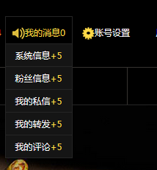这两个搞成缓动的。

980px宽度测试的

order-list.html，order-list.html默认不弹出，点击后弹出。背景蒙板要把后面挡完。

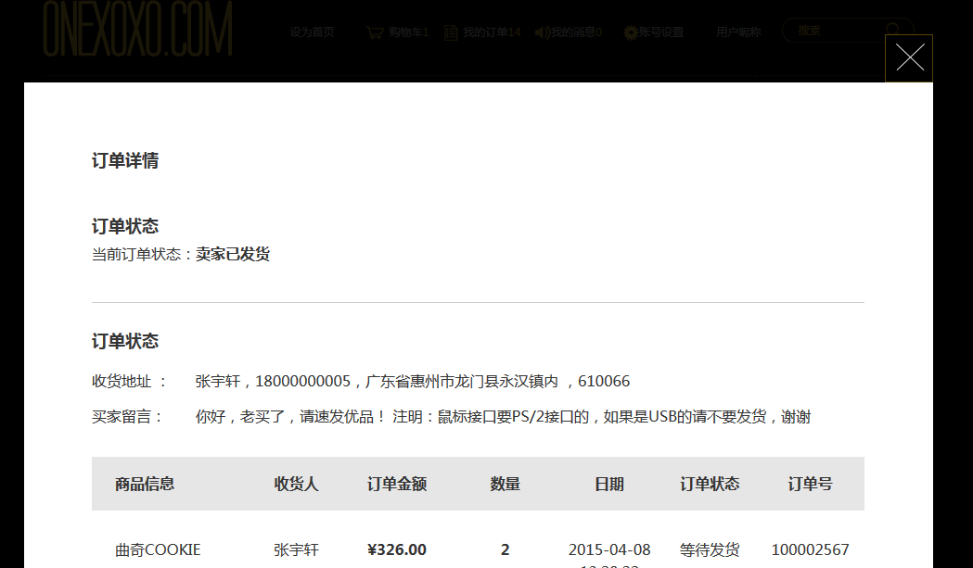

publish-artical.html 这个看能不能调对

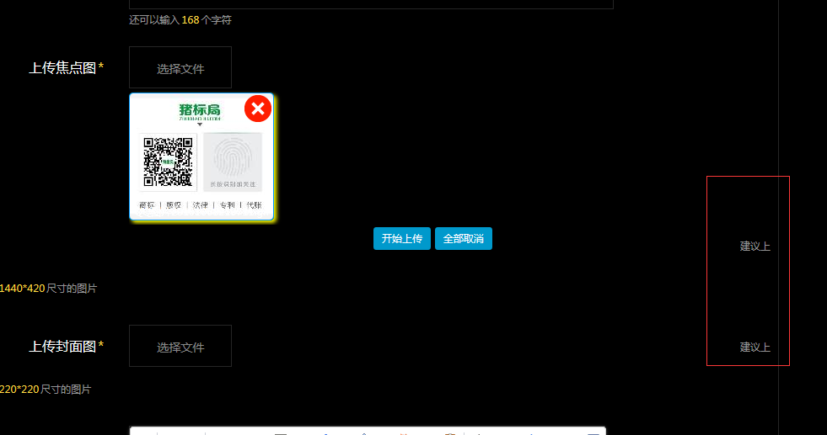

giving-present.html

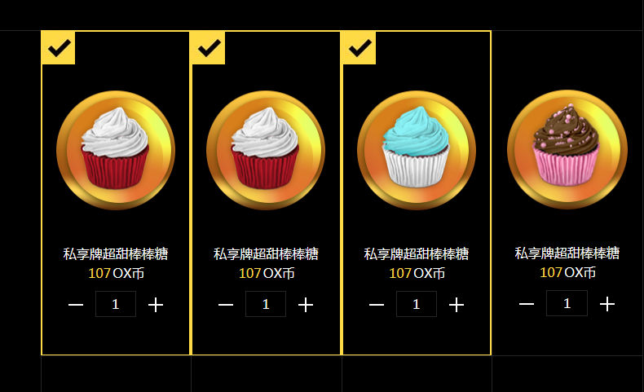

js效果实现一下。

shopping-present.html



按钮没有交互效果。其他按钮也检查一下、。

countdown-details.html

默认不弹出，点击购买时候弹出

together-detail.html，默认也不弹出

diningroom.html



这儿和设计图是否一致，右边的图加个链接